公務出國報告
（出國類別：其他）

馬來西亞書展考察

服務機關：國立故宮博物院
出國人職稱及姓名：企業管理師 陳玉菁
科員 余能蓉
出國地區：馬來西亞吉隆坡
出國期間：99.11.19~99.11.22
報告日期：100.2.10

公務出國報告提要

出國報告名稱：馬來西亞書展考察
頁數_10_附件 2

出國計劃主辦機關/聯絡人/電話
國立故宮博物院/鄭美珠/28812021ext2225
出國人員姓名/服務機關/單位/職稱/電話
陳玉菁/國立故宮博物院/文創行銷處/企業管理師/28812021ext2100
余能蓉/國立故宮博物院/文創行銷處/科員/28812021ext8494
出國類別：其他
出國期間：99年11月19日~99年11月22日 出國地區：馬來西亞 吉隆坡報告日期：100年2月10日
分類號/目：

關鍵詞：馬來西亞 吉隆坡 書展考察

摘要：
有鑒於台灣與馬來西亞華文界接觸頻繁，本次出訪目的即是考察吉隆坡當地私人企業__綠野國際會展有限公司及當地其他文教單位主辦的第十二屆書香中文國際書展。此書展的考察，不只從單純的展場規模大小及參觀人次做參考，另從馬來西亞當地華人人口成長率、書展地點、書展發展屬性及定位等方面來評估，期望提供較完整的觀察面向作為將來參展與否的參考。

目 次

- 目的………………………………………………………………………………4

- 過程………………………………………………………………………………4

- 心得………………………………………………………………………………4

- 建議………………………………………………………………………………10

- 目的：
台灣與馬來西亞華文界向來接觸頻繁，本次出訪目的即是考察吉隆坡當地私人企業__綠野國際會展有限公司及當地其他文教單位主辦的第十二屆書香中文國際書展。此書展的考察，不只從單純的展場規模大小及參觀人次做參考，另從馬來西亞當地華人人口成長率、書展地點、書展發展屬性及定位等方面來評估，期望提供較完整的觀察面向作為將來參展與否的參考。

貳、過程：
日 期 | 地 點 | 工作項目 | 備 註
11/19 | 台北→吉隆坡 | 旅途中
11/20 | 吉隆坡 | 書展參觀 | 詳細的整理資料參見下面的執行、成果
11/21 | 吉隆坡 | 書展參觀  與綠野國際會展有限公司李金友董事長會面 | 詳細整理的資料參見下面的執行、成果
11/22 | 吉隆坡→台北 | 歸途

參、心得：
第十二屆書香中文國際書展的地點位為於綠野國際會展有限公司(緊鄰綠野國際集團MINES的綜合購物中心)，此地點距離首都吉隆坡約有20到30分鐘左右的車程。(綠野國際集團MINES旗下擁有五星級高級旅館、不動產、購物中心、國際會展中心等，同時亦為當地致力於華文發展的大企業) 此書展位於會展中心2樓，需穿過賣中華風味商品的攤位方能進入。為了舉辦此書展，主辦單位透過當地華文報紙傳媒(例如:中國報、南洋商報、鳳凰衛視…等等)將書展訊息大量露出(相關文件請詳附件一)，並且結合學生團體及公共車體廣告爭取更多曝光機會。本次書展主要宣傳重點為:
  - 總計攤位可供600家廠商參展
  - 馬來西亞最大的展覽總面積，約20,000平方米
  - 史上最多文化人聚集
  - 另闢動漫區並安排多樣活動吸引年輕族群
  - 預料吸引200家廠商及預計兩個星期內吸引55萬人次到場參觀。(相關宣傳照，展場平面圖及廠商請詳附件二)

此次書展邀請到的文化單位主要有:(依比例排列):
台灣__私人出版社(大部分委請合作經銷商參加，考慮成本，不傾向自行參加):
龍崗數位文化股份有限公司(出版本院龍藏經的合作廠商)、城邦集團、商務印書館、天下、遠流、木馬…等等。
中國大陸__國家漢學相關單位: 孔子學院、東南亞漢語推廣中心…等等。
私人出版社: 天津出版傳媒集團、鳳凰出版傳媒集團、中原出版傳媒集團…等等。
當地出版社__青城文化、連管出版…等等。

同行四人:(左起)消合社酈文靜協理、羅麗玲經理、敝人陳玉菁、文銷處科員余能蓉于龍崗出版社(本院龍藏經出版商)攤位合影
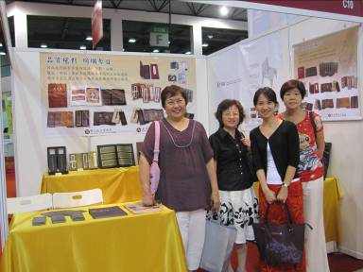
除了上述出版社以外，此書展亦囊括出版相關的文化衍生商品業者，像是:文具廠商、3C商品廠商、茶葉飲品廠商…等等族繁不及備載。由於該書展邀請廠商繁多，規劃較不明確，故敝人很驚訝地在場中發現面相算命攤位(請見以下照片)。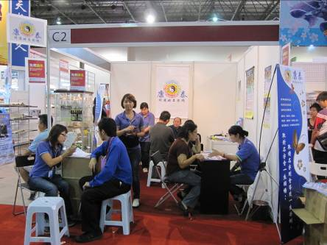
此次書展特別企劃動漫為主打特點，如同台北國際書展，主辦單位特別規劃出「動漫台」進行一連串活動，例如: 知名漫畫家簽名會、熱門動漫人物舞台表演、動漫改編電影宣傳等等，預計將吸引大量年輕族群(請見以下照片)。
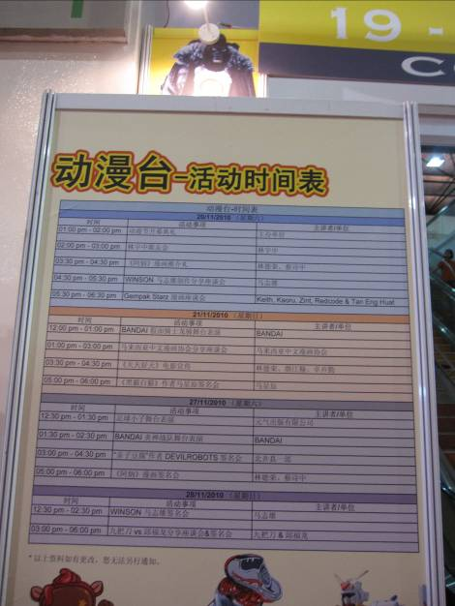

為了吸引更多的人到場參觀，此次書展賣促銷書的氣氛濃厚。現場有許多巨型促銷看板，並提供購物籃方便民眾採買，部分攤位書籍分類並不明顯，純文學書籍亦與美容減肥書籍放在同一架上。此書展可以說是延續商業購物中心的精神，提供出版相關業者一個賣書清庫存的好時機；對於讀者來說，到此書展可以買到划算的書籍及所有中華文化相關的商品，不啻是一個全家大小出遊的地點。現場書商間的合約簽訂買氣較弱，極少數的台灣業者親臨現場擺攤(前面提及的出版社委請合作經銷商作為代表)，對於專業的出版社而言，此書展參加效益尚待評估。書展現況請見以下照片。
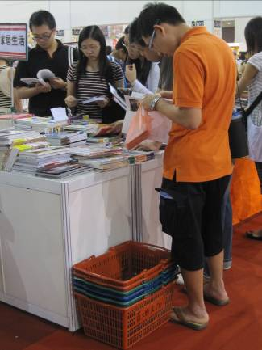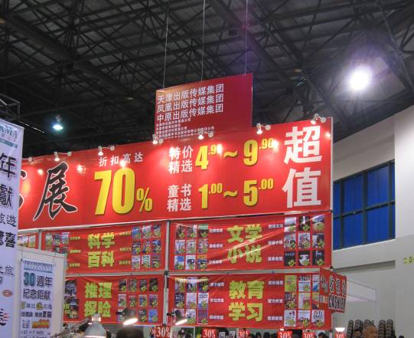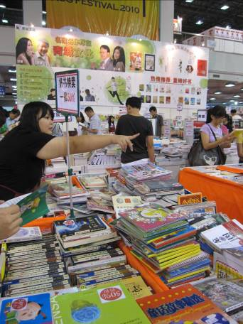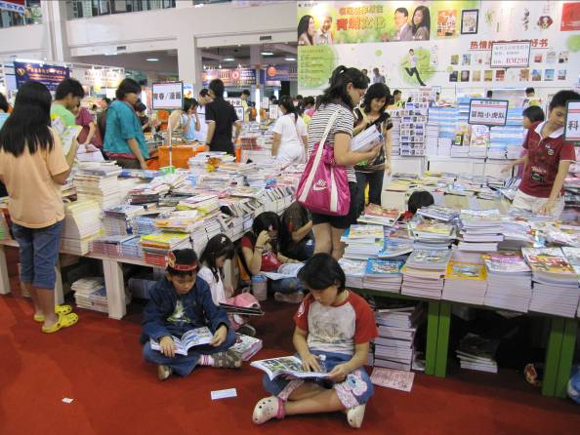

參觀完書展後，綠野國際集團李金友董事長曾與我們會面，除詢問本院合作模式外並傳達該企業希望與本院合作的意向。李董事長表示，如果可行的話，合作方式有二:
1.邀請本院來參加明年國際中文書香展覽
李董事長表示如果本院願意參加下一屆國際中文書香展覽，將提供優惠場租、廣告宣傳、並結合留台人士及馬來西亞華裔團體與漢辦單位一起造勢。並指出馬來西亞華文市場潛力龐大，加上政治開放，當地華人亦多學習中文者(主要學習簡體字)，馬來西亞可成為兩岸三地的文化匯集地。
2.海外經銷合作的可能性
如果書展合作有望，李董事長進一步表示將來有可能嘗試與本院洽談海外經銷之合作。將利用綠野國際集團旗下的住宅公寓，打造「東方一條街」的理念。將囊括多樣中華文化產品於此街道，例如:本院文創衍生商品出版品、毛筆、書籍及其他如中藥與茶葉等等，讓遊客享受浸淫於東方世界的文化感受。

四、建議
經過本次書展考察，以下是敝人歸納出來的要點，希望作為將來評估參展與否的參考。
- 書香國際中文書展規模尚未成熟，非國家級重點書展
依規模來說此書展較近似地方性書展，雖有跨國出版社參與但促銷意味濃厚，展場空間規劃紛亂，其程度及規模尚不及台北國際書展。由於此書展於國際市場上的能見度不高，故無法吸引重量級的出版相關業者。加上書展地點距離吉隆坡市中心的重點文化單位遙遠，故不易產生加成的文化聚落效果。

- 該書展定位尚不明確
雖然主辦單位急欲提升該書展之文化層次，但對於參加的出版社來說，仍以促銷為主要目的，依目前階段商業導向仍明顯重於文化導向。主辦單位企劃本次書展另有一個重要的方向—吸引華人年輕族群。特別之企劃『動漫台』即是明証。不管從參展廠商、參觀民眾及主辦單位的角度來看，此書展的定位還不甚明確，仍需時間觀察將來該書展的發展走向。

- 馬來西亞華人人口不增反減
根據馬來西亞政府的數據顯示，在1957年，華人人口比例約為全國總人口的
40%，而到了2008年已下降至24.6%，根據其他相關資料預測到2020年將降
至20.7%(請見以下圖表)。專家推估此現象乃導因於當地政府政策及華人注重
對子女的培養與教育，不願因「多生粗養」來承受過多經濟的壓力。也因此馬來西亞華人市場相關發展不若以往蓬勃興旺。

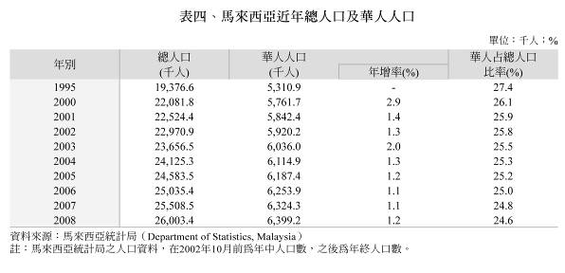

從當地人口發展、書展地點及參加廠商性質等三方面看來，馬來西亞國際中文書香書展目前仍處於發展階段，主要定位似乎未顯明確。依本院秉持高品質博物館教育推廣，擬建議待主辦單位對該書展有更明確的文化定位與堅持後，方宜進行參展與否之評估。

